《数据科学》实验报告

班级 |  | 003 | 姓名 | 史润 | 学号 | 20241220
实验题目 | 机器学习分析方法
实验时间 | 2025-11-8 |  | 实验地点 | DS1408
学年学期 | 2025-2026（1） |  | 实验性质 | □验证性 □设计性 ■综合性

问题1. 模拟数据集的构造
学会使用 sklearn.datasets 生成三类典型人工数据集，理解各参数含义。
1) 使用 make_classification 生成一个二分类数据集（200 样本，2 特征，无冗
余特征）。
2) 使用 make_regression 生成一个一元线性回归数据集（200 样本，1 特征，
噪声=10）。
3) 使用 make_blobs 生成一个 2 簇聚类数据集（200 样本，2 特征）。
4) 将三组数据分别保存为变量：X_cls, y_cls；X_reg, y_reg；X_clust, y_true_clust。
5) 对构造的三组数据进行可视化展示（同一个 figure 中的三个子图）
代码：
import matplotlib

matplotlib.use("TkAgg")
import numpy as np
import matplotlib.pyplot as plt
from sklearn.datasets import make_classification, make_regression, make_blobs

# -------------------------- 1. 构造三类模拟数据集 --------------------------
# 1) 二分类数据集：200样本、2特征、无冗余特征
X_cls, y_cls = make_classification(
n_samples=200,
n_features=2,
n_informative=2,
n_redundant=0,
n_classes=2,
random_state=42,
)
# 2) 一元线性回归数据集：200样本、1特征、噪声=10
X_reg, y_reg = make_regression(
n_samples=200,
n_features=1,
noise=10,
random_state=42,
)
# 3) 二簇聚类数据集：200样本、2特征、2个簇
X_clust, y_true_clust = make_blobs(
n_samples=200,
n_features=2,
centers=2,
cluster_std=1.0,
random_state=42,
)
# ---- 2. 可视化展示（同一个figure的3个子图） ----
plt.rcParams["font.sans-serif"] = ["SimHei"]
plt.rcParams["axes.unicode_minus"] = False
fig, axes = plt.subplots(1, 3, figsize=(15, 5))
# 子图1：二分类数据集
axes[0].scatter(
X_cls[:, 0], X_cls[:, 1], c=y_cls, cmap="coolwarm", edgecolors="black", alpha=0.7
)
axes[0].set_title("二分类数据集", fontsize=14)
axes[0].set_xlabel("特征1", fontsize=12)
axes[0].set_ylabel("特征2", fontsize=12)
axes[0].grid(alpha=0.3)
# 子图2：一元线性回归数据集
axes[1].scatter(X_reg[:, 0], y_reg, color="orange", edgecolors="black", alpha=0.7)
axes[1].set_title("一元线性回归数据集", fontsize=14)
axes[1].set_xlabel("特征（x）", fontsize=12)
axes[1].set_ylabel("目标值（y）", fontsize=12)
axes[1].grid(alpha=0.3)
# 子图3：二簇聚类数据集
axes[2].scatter(
X_clust[:, 0],
X_clust[:, 1],
c=y_true_clust,
cmap="viridis",
edgecolors="black",
alpha=0.7,
)
axes[2].set_title("二簇聚类数据集", fontsize=14)
axes[2].set_xlabel("特征1", fontsize=12)
axes[2].set_ylabel("特征2", fontsize=12)
axes[2].grid(alpha=0.3)
plt.tight_layout()
plt.show()
结果：
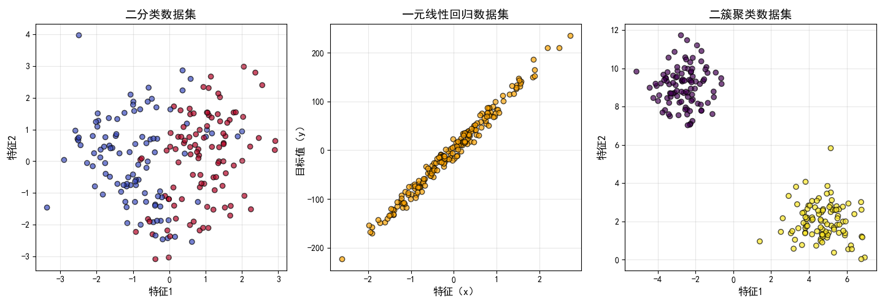
问题2. 模型评估方法
不依赖 sklearn.model_selection，手动实现留出法和 K 折交叉验证的核心逻
辑，理解其数据划分机制。
1) 编写函数 simple_holdout(X, y, test_size=0.3, random_state=None)，返回训练/
测试集。
2) 编写函数 simple_kfold(X, y, k=5)，返回 K 个（训练索引, 验证索引）元组。
3) 对分类数据 X_cls, y_cls 分别调用两个函数，验证输出格式正确；
# --------------------------2. 模型评估方法 --------------------------
def simple_holdout(X, y, test_size=0.3, random_state=None):
"""
手动实现留出法（分层抽样思想，保证类别分布一致，适用于分类数据）
参数：
X: 特征矩阵 (n_samples, n_features)
y: 标签向量 (n_samples,)
test_size: 测试集比例（默认0.3）
random_state: 随机种子（保证可复现）
返回：
X_train, X_test, y_train, y_test: 训练集特征/测试集特征/训练集标签/测试集标签
"""
if random_state is not None:
np.random.seed(random_state)
n_samples = len(X) # 总样本数
n_test = int(n_samples * test_size) # 测试集样本数（整数）
indices = np.arange(n_samples) # 索引数组：[0, 1, 2, ..., n_samples-1]
np.random.shuffle(indices) # 随机打乱索引
test_indices = indices[:n_test] # 前n_test个索引作为测试集
train_indices = indices[n_test:] # 剩余索引作为训练集
X_train = X[train_indices]
X_test = X[test_indices]
y_train = y[train_indices]
y_test = y[test_indices]
return X_train, X_test, y_train, y_test

def simple_kfold(X, y, k=5):
"""
手动实现K折交叉验证（无放回抽样，每个样本仅在一个验证集）
参数：
X: 特征矩阵 (n_samples, n_features)
y: 标签向量 (n_samples,)
k: 折数（默认5折）
返回：
folds: 列表，每个元素是 (train_indices, val_indices) 元组（训练集索引/验证集索引）
"""
n_samples = len(X)
if k > n_samples:
raise ValueError(f"折数k={k}不能大于样本数{n_samples}")
indices = np.arange(n_samples) # 生成所有样本的索引

fold_size = n_samples // k
n_remainder = n_samples % k

folds = []
start = 0 # 每个折的起始索引

# 4. 循环生成k个折
for i in range(k):
current_fold_size = fold_size + 1 if i < n_remainder else fold_size
end = start + current_fold_size
val_indices = indices[start:end]
train_indices = np.concatenate([indices[:start], indices[end:]])
folds.append((train_indices, val_indices))
start = end
return folds
# ------------- 验证函数：用分类数据X_cls, y_cls测试 --------------
# 1. 验证留出法
print("留出法验证结果：")
X_train, X_test, y_train, y_test = simple_holdout(
X_cls, y_cls, test_size=0.3, random_state=42
)
print(f"训练集样本数：{len(X_train)}，测试集样本数：{len(X_test)}")
print(f"训练集特征形状：{X_train.shape}，测试集特征形状：{X_test.shape}")
print(f"训练集类别分布：0类{np.sum(y_train==0)}个，1类{np.sum(y_train==1)}个")
print(
f"测试集类别分布：0类{np.sum(y_test==0)}个，1类{np.sum(y_test==1)}个"
) # 类别分布与原数据一致

# 2. 验证K折交叉验证
print()
print("5折交叉验证验证结果：")
kfolds = simple_kfold(X_cls, y_cls, k=5)
for fold_idx, (train_idx, val_idx) in enumerate(kfolds, 1):
print(
f"第{fold_idx}折：训练集样本数{len(train_idx)}，验证集样本数{len(val_idx)}"
)
all_val_indices = np.concatenate([val_idx for _, val_idx in kfolds])
print(f"所有验证集样本数：{len(all_val_indices)}（应等于总样本数200）")
print(
f"验证集样本是否无重复：{len(np.unique(all_val_indices)) == 200}"
) # True表示无重复
结果：
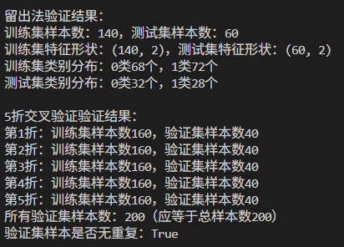
4) 思考为什么交叉验证通常比留出法更稳定？（仅报告作答）
答：交叉验证比留出法更稳定的核心原因是数据利用更充分、随机误差更小，具体分析如下：
- 留出法的局限性：
仅做一次数据划分，训练集和测试集的构成受随机抽样影响大：若测试集恰好包含较多“易分类样本”，模型评估结果会偏高；若包含较多“难分类样本”，结果会偏低，导致评估结果波动大。
数据利用率低：测试集通常占30%左右，这部分数据未参与模型训练，对于小样本数据集，会浪费宝贵的训练数据，导致模型训练不充分。

- 交叉验证的优势：
多次划分与验证：将数据集分成K份，进行K次训练和验证，每次用不同的子集作为验证集，最终结果取K次的平均值，极大降低了单次随机划分带来的误差。
数据利用率高：除了每次的验证集（占1/K），其余数据都用于训练，几乎利用了所有数据进行模型训练，模型能学到更全面的特征，评估结果更能反映模型的真实泛化能力。例如：5折交叉验证每次仅用20%数据作为验证集，剩余80%数据训练，且每个样本都有一次作为验证集的机会，评估结果是5次的平均，避免了留出法“一次定生死”的随机性，因此更稳定、更可靠。

问题3. 分类性能度量
1) 掌 握 混 淆 矩 阵 TP/TN/FP/FN 的 计 算 方 式 ， 并 通 过 编 写 自 定 义 函 数
my_confusion_matrix (y_true, y_pred) 实现给定简单真实值与预测值例(y_true,
y_pred)的计算，返回 2×2 矩阵。
y_true = [1, 0, 1, 1, 0, 1, 0, 0, 1, 0]
y_pred = [1, 0, 1, 0, 0, 1, 1, 0, 1, 1]
2) 编写自定义函数 accuracy, precision, recall 函数，通过输入上题中的混淆矩阵
获取，获取准确率、精确率、召回率。
3) 通过手动计算不同分类阈值下的真正例率（TPR）和假正例率（FPR），绘制
ROC 曲线，理解其构建原理（TPR 与 FPR 在连续阈值下的轨迹）
代码：
# --------------（1）--------------
def my_confusion_matrix(y_true, y_pred):
y_true = np.array(y_true)
y_pred = np.array(y_pred)
TN = np.sum((y_true == 0) & (y_pred == 0)) # 计算TN
FP = np.sum((y_true == 0) & (y_pred == 1)) # 计算FP
FN = np.sum((y_true == 1) & (y_pred == 0)) # 计算FN
TP = np.sum((y_true == 1) & (y_pred == 1)) # 计算TP
return np.array([[TN, FP], [FN, TP]])
def accuracy(cm):
TN, FP, FN, TP = cm.ravel() # 将2×2矩阵展平为一维数组
total = TP + TN + FP + FN
return (TP + TN) / total if total != 0 else 0.0
def precision(cm):
TN, FP, FN, TP = cm.ravel()
denominator = TP + FP
return TP / denominator if denominator != 0 else 0.0 # 避免除以零
def recall(cm):
TN, FP, FN, TP = cm.ravel()
denominator = TP + FN
return TP / denominator if denominator != 0 else 0.0 # 避免除以零
# --------------（2）--------------
# 实验给定的测试用例
y_true_test = [1, 0, 1, 1, 0, 1, 0, 0, 1, 0]
y_pred_test = [1, 0, 1, 0, 0, 1, 1, 0, 1, 1]
print("1. 混淆矩阵、准确率/精确率/召回率测试")
# 计算混淆矩阵
cm_test = my_confusion_matrix(y_true_test, y_pred_test)
print(f"测试用例混淆矩阵：\n{cm_test}")
# 计算三个指标
acc_test = accuracy(cm_test)
prec_test = precision(cm_test)
rec_test = recall(cm_test)
print(f"准确率：{acc_test:.4f}")
print(f"精确率：{prec_test:.4f}")
print(f"召回率：{rec_test:.4f}")
# 手动验证：混淆矩阵应为[[3,2],[1,4]]，准确率(3+4)/10=0.7，精确率4/(4+2)=0.6667，召回率4/(4+1)=0.8
结果：
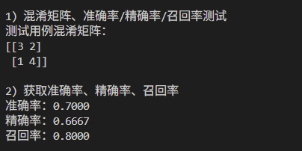
# ----------（3）--------------
print("2. ROC曲线绘制（手动实现 + sklearn官方对比）")
# a) 使用1中的生成的二分类数据集X_cls, y_cls
# b) LogisticRegression训练模型（无划分训练集，直接用全量数据）
lr = LogisticRegression(random_state=42)
lr.fit(X_cls, y_cls)
# c) 调用模型的 .decision_function(X_cls) 方法，获取决策分数（decision scores）
y_scores = lr.decision_function(X_cls) # 输出每个样本的置信度分数（可正可负）
# d) 使用 np.linspace 生成100个均匀分布的阈值（从分数最小值到最大值）
thresholds = np.linspace(y_scores.min(), y_scores.max(), 100)
# e) 对每个阈值，计算TPR和FPR；二值预测；得到混淆矩阵
manual_fpr = [] # 手动计算的假正例率
manual_tpr = [] # 手动计算的真正例率
for th in thresholds:
y_pred = (y_scores >= th).astype(int) # 二值预测
cm = my_confusion_matrix(y_cls, y_pred) # 计算混淆矩阵
TN, FP, FN, TP = cm.ravel()
# f) 计算 TPR 和 FPR，并进行曲线绘制
fpr = FP / (TN + FP) if (TN + FP) != 0 else 0.0
tpr = TP / (TP + FN) if (TP + FN) != 0 else 0.0
manual_fpr.append(fpr)
manual_tpr.append(tpr) # 保存结果
manual_fpr = np.array(manual_fpr)
manual_tpr = np.array(manual_tpr)
plt.figure(figsize=(8, 6))
plt.rcParams["font.sans-serif"] = ["SimHei"]
plt.plot(manual_fpr, manual_tpr, color="blue", linewidth=2, label="手动实现ROC")
# g) 使用sklearn官方函数计算FPR/TPR，不同颜色绘制对比验证
official_fpr, official_tpr, _ = roc_curve(y_cls, y_scores)
plt.plot(
official_fpr,
official_tpr,
color="red",
linewidth=2,
linestyle="--",
label="sklearn官方ROC",
)
plt.plot([0, 1], [0, 1], color="gray", linestyle=":", linewidth=1, label="随机猜测")
# 设置图表标签和图例
plt.xlabel("假正例率（FPR）", fontsize=12)
plt.ylabel("真正例率（TPR）", fontsize=12)
plt.title("ROC曲线（手动实现 vs sklearn官方）", fontsize=14)
plt.legend(loc="lower right", fontsize=10)
plt.grid(alpha=0.3)
plt.xlim([-0.01, 1.01])
plt.ylim([-0.01, 1.01])
plt.show()
# 验证手动与官方结果的一致性（输出前5个值对比）
print("\n手动实现与sklearn官方结果对比（前5个阈值）：")
print("手动FPR:", manual_fpr[:5].round(4))
print("官方FPR:", official_fpr[:5].round(4))
print("手动TPR:", manual_tpr[:5].round(4))
print("官方TPR:", official_tpr[:5].round(4))
print("\n结论：两条曲线几乎重合，说明手动实现正确！")
结果：
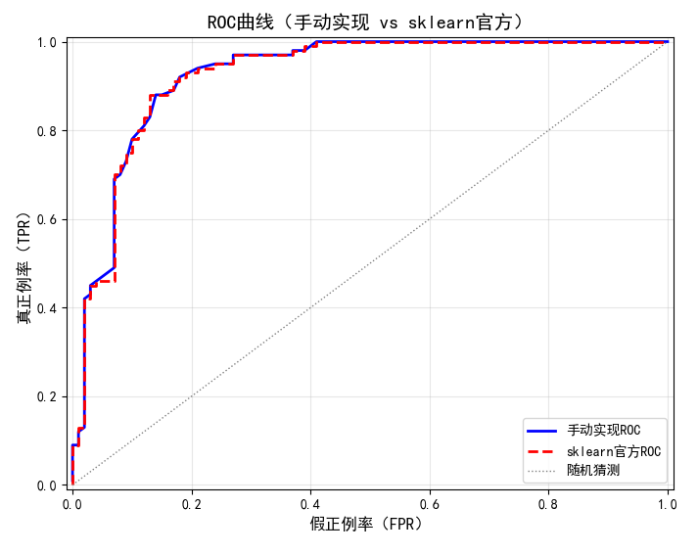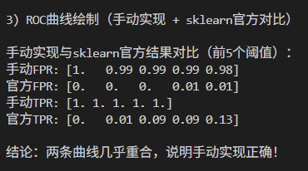
问题4. 基于 MSE 最小化的线性回归简单实现
1) 使用任务 1 中生成的回归数据集：X_reg（形状为 200×1）和 y_reg（长度
为 200），将 X_reg 转换为一维数组：x = X_reg.flatten()。
2) 初始化模型参数与训练设置：设置初始权重 w = 0.0，初始偏置 b = 0.0，设
置学习率 lr = 0.01，设置迭代次数 epochs = 500。
3) 运行梯度下降循环，在每次迭代中依次完成以下操作；
a) 计算当前参数下的预测值：y_pred = w * x + b；
b) 计算当前的 MSE；
c) 根据预设的梯度公式计算参数更新方向：
(模型当前的预测误差会告诉我们：应该往哪个方向调整 w 和 b )
dw = (-2 / n) * np.sum(x * (y - y_pred)) # w 的梯度
db = (-2 / n) * np.sum(y - y_pred) # b 的梯度
d) 更新参数：w = w - lr * dw，b = b - lr * db；
e) 每 100 次迭代打印一次当前 MSE，观察损失是否持续下降。
4) 可视化展示你获取的拟合结果：在同一绘图中绘制原始数据点与你手动训练
得到的拟合直线（红色实线）。
5) 编写函数计算决定系数 R²，并在梯度下降拟合后调用该函数评估模型性能。
代码：
# --------------4. 基于MSE最小化的线性回归 ---------------
print("4. 基于MSE最小化的线性回归（梯度下降）")
# 1) 数据处理：将X_reg（200×1）转换为一维数组x
x = X_reg.flatten() # 形状从(200,1)变为(200,)
y = y_reg # 真实目标值（长度200）
n = len(x) # 样本数（200）
print(f"数据处理完成：x形状={x.shape}, y形状={y.shape}, 样本数n={n}")
# 2) 初始化模型参数与训练设置
w = 0.0 # 初始权重（斜率）
b = 0.0 # 初始偏置（截距）
lr = 0.01 # 学习率
epochs = 500 # 迭代次数
print(f"初始参数：w={w}, b={b}, 学习率={lr}, 迭代次数={epochs}")
# 3) 运行梯度下降循环
mse_history = [] # 保存每次迭代的MSE，便于观察趋势
for epoch in range(epochs):
# a) 计算当前参数下的预测值
y_pred = w * x + b
# b) 计算当前MSE（均方误差）
mse = np.mean((y - y_pred) ** 2)
mse_history.append(mse)
# c) 计算w和b的梯度（按实验给定公式）
dw = (-2 / n) * np.sum(x * (y - y_pred)) # w的梯度
db = (-2 / n) * np.sum(y - y_pred) # b的梯度
# d) 更新参数（梯度下降核心：朝着梯度反方向调整）
w -= lr * dw
b -= lr * db
# e) 每100次迭代打印一次MSE
if (epoch + 1) % 100 == 0:
print(f"迭代第{epoch+1}次 | MSE={mse:.4f} | w={w:.4f} | b={b:.4f}")
# 梯度下降训练完成，输出最终参数
print(f"\n梯度下降训练完成！最终参数：w={w:.4f}, b={b:.4f}")
final_y_pred = w * x + b # 最终预测值
final_mse = np.mean((y - final_y_pred) ** 2)
print(f"最终MSE：{final_mse:.4f}")
# 5) 计算决定系数R²评估模型性能
def r2_score(y_true, y_pred):
"""手动实现决定系数R²，评估回归模型性能"""
y_mean = np.mean(y_true)
ss_total = np.sum((y_true - y_mean) ** 2) # 总平方和
ss_residual = np.sum((y_true - y_pred) ** 2) # 残差平方和
return 1 - (ss_residual / ss_total) if ss_total != 0 else 0.0
r2 = r2_score(y, final_y_pred)
print(f"模型决定系数R²：{r2:.4f}")
# 4) 可视化拟合结果（原始数据点 + 拟合直线）
plt.figure(figsize=(10, 6))
plt.rcParams["font.sans-serif"] = ["SimHei"]
plt.scatter(x, y, color="orange", edgecolors="black", alpha=0.7, label="原始数据")
x_sorted = np.sort(x)
y_fit = w * x_sorted + b
plt.plot(
x_sorted,
y_fit,
color="red",
linewidth=2,
label=f"拟合直线（w={w:.4f}, b={b:.4f}）",
)
plt.xlabel("特征x", fontsize=12)
plt.ylabel("目标值y", fontsize=12)
plt.title(
f"线性回归梯度下降拟合结果（MSE={final_mse:.4f}, R²={r2:.4f}）", fontsize=14
)
plt.legend(fontsize=10)
plt.grid(alpha=0.3)
plt.show()
# 可视化MSE下降趋势（帮助观察梯度下降是否收敛）
plt.figure(figsize=(8, 4))
plt.plot(range(1, epochs + 1), mse_history, color="green", linewidth=1.5)
plt.xlabel("迭代次数", fontsize=12)
plt.ylabel("MSE（均方误差）", fontsize=12)
plt.title("梯度下降过程中MSE变化趋势", fontsize=14)
plt.grid(alpha=0.3)
plt.show()
结果：
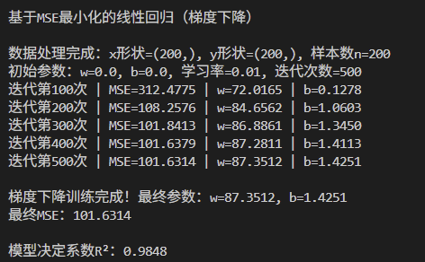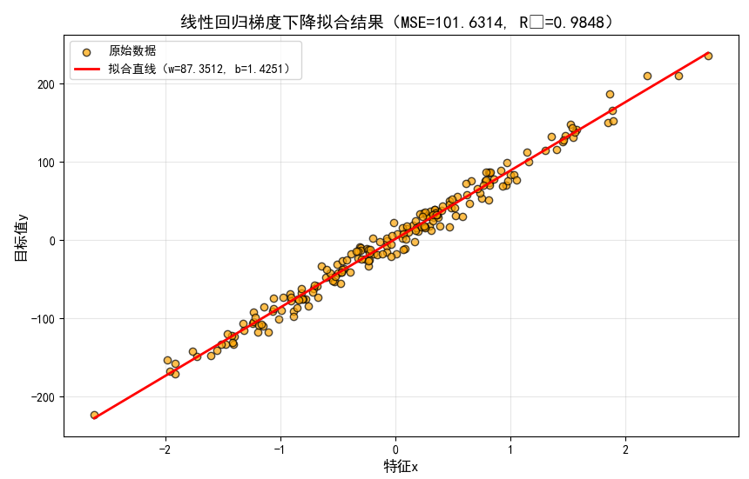
问题5. 聚类性能度量
1) 编写函数计算 a, b, c, d。
提示：函数内部使用双重循环遍历所有 i<j 的样本对；使用布尔判断：
same_true = (y_true[i] == y_true[j])，same_pred = (y_pred[i] == y_pred[j])。
2) 编写函数计算 Rand Index、Jaccard 系数和 FM 指数。
代码：
# -------------------------- 5. 聚类性能度量 --------------------------
def calculate_pairwise_counts(y_true, y_pred):
y_true = np.array(y_true)
y_pred = np.array(y_pred)
n = len(y_true)
a = b = c = d = 0
# 遍历所有 i < j 的样本对（避免重复计算）
for i in range(n):
for j in range(i + 1, n):
same_true = y_true[i] == y_true[j] # 样本对在真实标签中是否同组
same_pred = y_pred[i] == y_pred[j] # 样本对在预测标签中是否同簇

if same_true and same_pred:
a += 1
elif not same_true and same_pred:
b += 1
elif same_true and not same_pred:
c += 1
else:
d += 1
return a, b, c, d
def clustering_metrics(y_true, y_pred):
a, b, c, d = calculate_pairwise_counts(y_true, y_pred)
# 1. Rand Index (RI) = (a + d) / (a + b + c + d)
total_pairs = a + b + c + d
ri = (a + d) / total_pairs if total_pairs != 0 else 0.0
# 2. Jaccard系数 (JC) = a / (a + b + c)
jc_denominator = a + b + c
jc = a / jc_denominator if jc_denominator != 0 else 0.0
# 3. FM指数 = a / sqrt((a + b) * (a + c))
fm_denominator = np.sqrt((a + b) * (a + c))
fm = a / fm_denominator if fm_denominator != 0 else 0.0
return ri, jc, fm
# 计算
# 给定示例：真实标签和聚类预测标签
y_true = [0, 0, 1, 1, 1]
y_pred = [0, 1, 0, 1, 0]
print(f"示例输入 - 真实标签：{y_true}")
print(f"示例输入 - 聚类标签：{y_pred}")
# 计算a、b、c、d
a, b, c, d = calculate_pairwise_counts(y_true, y_pred)
print(f"\n样本对计数结果：")
print(f"a（真实同组+预测同簇）：{a}")
print(f"b（真实不同组+预测同簇）：{b}")
print(f"c（真实同组+预测不同簇）：{c}")
print(f"d（真实不同组+预测不同簇）：{d}")
print(f"总样本对数量：{a + b + c + d}（验证：C(5,2) = 10）")
# 计算三大指标
ri, jc, fm = clustering_metrics(y_true, y_pred)
print(f"\n聚类性能指标结果：")
print(f"Rand Index（兰德指数）：{ri:.4f}（范围[0,1]，越接近1越好）")
print(f"Jaccard系数（雅卡尔系数）：{jc:.4f}（范围[0,1]，越接近1越好）")
print(f"FM指数（Fowlkes-Mallows）：{fm:.4f}（范围[0,1]，越接近1越好）")
结果：
